Задание 7. Помоги ежу собрать яблоки (проведение линий слева направо пальцем, карандашом, фломастером).
Вариант 1.
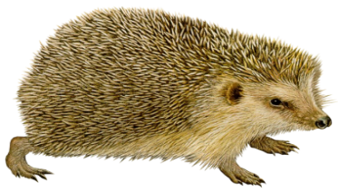 |  | 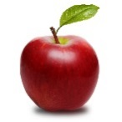

Вариант 2. Помоги ежу собрать яблоки (проведение линий справа налево пальцем, карандашом, фломастером).

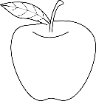 |  | 